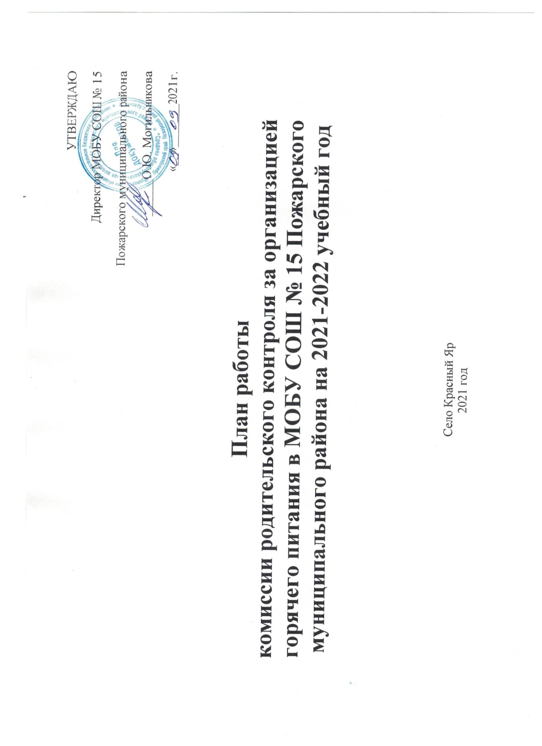

План

за организацией горячего питания в

МОБУ СОШ № 15 Пожарского муниципального района на 2021-2022 учебный год

№ п/п | Мероприятие | Срок | Ответственные
 | Ознакомление с планом работы | 1 сентября | Члены родительского контроля
 | Информирование родителей и детей о здоровом питании | Ежедневно | Члены родительского контроля
 | Контроль за наличием лабораторно-инструментальных исследований качества и безопасности поступающей пищевой продукции и готовых блюд | Ежедневно | Члены родительского контроля
 | Контроль за объёмом и видом пищевых отходов после приёма пищи | Ежедневно | Члены родительского контроля
 | Контроль за наличием и состоянием санитарной одежды у сотрудников, осуществляющих раздачу готовых блюд | Ежедневно | Члены родительского контроля
 | Контроль за санитарно-техническим содержанием обеденного зала (помещение для приёма пищи), состоянием обеденной мебели, столовой посуды, наличием салфеток и т.п. | Ежедневно | Члены родительского контроля
 | Контроль за вкусовыми предпочтениями детей, удовлетворенностью ассортиментом и качеством потребляемых блюд по результатам выборочного опроса детей с согласия их родителей или иных законных представителей | Ежедневно | Члены родительского контроля
 | Анкетирование учащихся, анализ информаций отзывов и предложений учащихся о качестве питания в учреждении. | 1 раз в четверть | Члены родительского контроля
 | Контроль за условиями соблюдения правил личной гигиены обучающимися | Ежедневно | Члены родительского контроля
 | Контроль за наличием списка обучающихся на предоставление бесплатного горячего питания, для детей льготных категорий за счет средств краевого бюджета | Ежедневно | Члены родительского контроля
 | Контроль за соответствием реализуемых блюд утвержденному меню | Ежедневно | Члены родительского контроля

